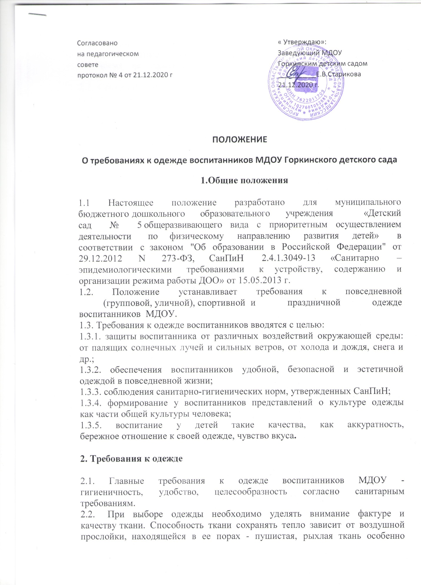

хорошо сохраняет тепло тела. Для теплой погоды подходят хлопчатобумажные ткани. Хлопчатобумажная ткань сохраняет тепло и в то же время не перегревает тело ребенка, хорошо впитывает влагу, выделяемую кожей, и потому помогает дышать кожному покрову тела.
2.3. Синтетические или накрахмаленные ткани не рекомендуются, так как они воздухонепроницаемы; скапливаемый воздух под одеждой, не имея достаточной вентиляции, вызывает перегрев тела, усиленное отделение пота, который остается на коже ребенка и может вызвать раздражение
2.4. Одежда должна быть легка в обращении: застежки спереди, пуговицы легко пролезают в петли, а шнуровки и завязки не нужны, так как затрудняют ребенку возможность навести порядок.
2.5. Одежда может быть нарядной, праздничной – для утренников, праздничных мероприятий; строгой, удобной, неброской – для посещения МДОУ; спортивной – для занятий в спортивном зале, катания на лыжах
2.6. Одежда должна быть подобрана по росту и размеру ребенка и соответствовать погодным условиям
2.7. Во избежание случаев травматизма, не допускается ношение воспитанниками длинных цепочек.
2.8. Повседневная одежда мальчиков и девочек должна быть удобной, не стеснять движения и не вызывать травм.
2.9. Мальчики - хлопчатобумажное бельё, трикотажные шорты или брюки, мальчиковая рубашка, батник, футболка или водолазка разных цветов, носки, туфли общепринятого стиля.
2.10. Девочки - хлопчатобумажное бельё, платье, сарафан или юбка, блуза любого покроя, разных цветов, кофточка, брюки, шорты, колготки, гольфы или носки, туфли или босоножки с закрытым носом.
2.11. Для создания, комфортных условий пребывания воспитанника в ДОУ необходимо; не менее двух комплектов сменного белья для сна.
2.12. Носовой платок должен быть и в кармане верхней одежды ребенка, и в карманах одежды, которую ребенок носит в группе.

3. Требования к спортивной одежде

3.1. Спортивная одежда используется воспитанниками на занятиях физической культурой и спортом: шорты тёмного цвета и белая футболка.
3.2. Спортивная обувь: чешки.
3.3. Спортивный костюм, кроссовки, кеды.
3.4. Форма должна соответствовать погоде и месту проведения физкультурных занятий.

4. Требования к обуви

4.1. У ребенка должна быть сменная обувь, соответствующая форме и размеру ноги, с достаточно гибкой (но не мягкой) подошвой, на каблуке 1-2 см, с нескользящей поверхностью, удобно застегивающейся, с обязательно фиксированным задником и закрытой носочной частью, легко сниматься и надеваться.
4.2. Обувь должна быть чистой, удобной.

5. Требования к внешнему виду воспитанника

5.1. Для девочек и мальчиков обязательна аккуратная прическа, длинные волосы у девочек должны быть заплетены в косу или прибраны
заколками.
5.2. Мальчики должны своевременно стричься.
5.3. Одежда воспитанников должна соответствовать времени года и температуре воздуха.
5.4. Одежда ребенка должна быть не слишком велика и не сковывать движений ребенка.
5.5. Рекомендуется для ребенка в осеннее – зимнее время ношение варежек.
5.6. При пониженной температуре одежда воспитанников может быть многослойной.

6. Права и обязанности родителей ( законных представителей)

6.1 Права родителей (законных представителей):
6.1.1 Родители ( законные представители) воспитанников имеют право выбирать одежду в соответствии с требованиями.
6.1.2 При нарушении температурного режима в МДОУ и при иных форс- мажорных обстоятельствах на усмотрение родителей одежда воспитанников может быть многослойной.
6.1.3 Родители ( законные представители) имеют право участвовать в разработке и проведении мероприятий в группе, направленных на формирование бережного отношения к соблюдению требований к одежде.
6.1.4 Родители ( законные представители) имеют право принимать участие в обсуждении Положения на общем родительском собрании и вносить свои предложения по требованиям к одежде.
6.2 Обязанности родителей ( законных представителей):
6.2.1 Родители ( законные представители) должны соблюдать требования к разным типам одежды ( повседневной, уличной, праздничной, спортивной), содержать одежду в чистоте.

